

Universidade do Minho

Licenciatura em Direito
Informática Jurídica

Comércio na Internet

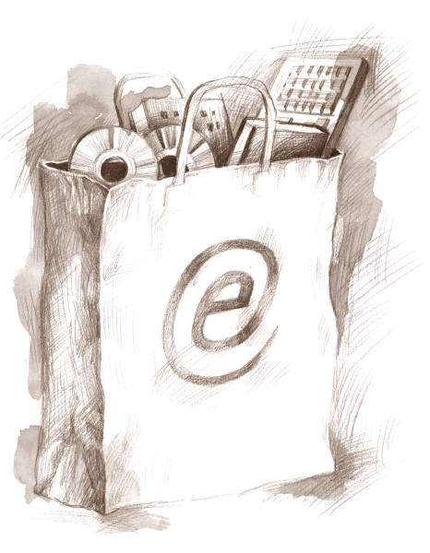

Docente:
José Manuel E. Valença

Discentes:
Elisa Maria Gomes Faria, nº 34915
Susana da Conceição Moura Dourado, nº 33940
Vanessa Maria Costa da Silva, nº37160

Braga/2005

Introdução

As auto-estradas da informação são uma realidade neste mundo de hoje, ligando todos os povos do mundo, tornando-o numa “aldeia global”. Esta aldeia global tem um ponto em comum: o ciberespaço.
A banalização do uso da informática, nomeadamente dos microcomputadores provocou abalos nas bases que até aqui serviram a economia, não só portuguesa mas também mundial. Abalos, esses, que estão a provocar a abolição dos intermediários, colocando em cheque agora o chamado Comércio Tradicional.
Com isto, novas formas de relacionamento entre produtores e consumidores aparecem:
-grandes superfícies, grandes espaços comerciais, onde existe tudo num mesmo lugar e muitas vezes, devido ao seu grande poder negocial, com baixos preços;
- Vendas à distância, são vendas efectuadas sem o encontro físico entre o vendedor e o comprador, onde estes interagem electronicamente ou através de outros meios de comunicação.
É neste último novo tipo de relacionamento onde se integra o comércio electrónico, nomeadamente o comércio feito na Internet.
Pretendemos com este trabalho demonstrar a afirmação de que cada vez mais somos uma “aldeia global”, cujo ponto em comum é o ciberespaço.
Vamos tentar explicar de forma breve como se realiza o comércio na Internet. Isto vai passar por fazer referência aos produtos e serviços disponíveis para venda na Internet.
Tentaremos também expor as várias formas de pagamento, demonstrando como se processa, principalmente o cartão de crédito.
Apresentaremos formas que algumas empresas comercializam para realizar transacções seguras através da Internet, nomeadamente o Cybercash e o Secure Electronic Transactions.

Exposição

O comércio electrónico abrange principalmente dois tipos de actividade: o comércio electrónico indirecto (encomenda electrónica de bens corpóreos, que continuam a ter de ser entregues fisicamente) e o comércio electrónico directo (encomenda, pagamento e entrega directa de bens incorpóreos e serviços, ex. software).
Esta tendência, permite perspectivar formas emergentes de comércio e relacionamento entre as empresas, onde o espaço físico e o tempo não são condicionantes do sucesso empresarial. Hoje em dia, assiste-se a uma redução do tempo disponível e a aumento do espaço de actuação. Deste modo, é necessário utilizar um meio que cubra todo o espaço existente, 24 horas por dia. Utilizar a Internet, que permite a contracção das distâncias.

O comércio na Internet, nova forma de negociar, não é mais de que a utilização de um novo meio de comunicação para fazer negócio.
Hoje em dia, o sector comercial é uma das maiores atracções da ligação à Internet, e um dos seus maiores suportes, pelo aumento do conhecimento do meio que provoca. Quase todas as empresas, actualmente, desenvolvem programas de marketing na Internet. Começam igualmente a ser criados departamentos nas empresas com o objectivo de só se ocupar da relação da empresa com a Rede.
Esta é a uma forma de abrir as empresas ao mundo, empresas essas que possuem clientes em todo o lado, e que podem dar assistência técnica quase imediata aos seus clientes, assim como mostrar os catálogos ou as últimas promoções. Com um simples clique no rato, o cliente pode obter toda a informação referente a um produto ou serviço e até mesmo encomendá-lo. Isto tudo, sem sair de casa.

PRODUTOS E SERVIÇOS

Existem actualmente, uma infindável quantidade de produtos e serviços à venda na Internet: livros, discos, bilhetes de avião, vestuário, perfumes, etc.
Relativamente aos livros é curioso referir que já existem cerca de 500 livrarias virtuais a funcionar na Internet. A concorrência é de tal forma aguerrida que levou a descontos cerca de 45% do preço de capa. Por serem digitais permitem procurar livros por tema, autor, título e todas as combinações possíveis.
Os produtos que com maior facilidade se encontram à venda são aqueles não perecíveis. Todos aqueles que não possuam grande necessidade de intervenção de intermédios são bons concorrentes a serem incluídos na Internet.
Em relação aos serviços, aqueles que já possuem um nível de informatização básico, como a consulta a bases de dados ou serviços bancários, serão os mais facilmente integrados. Já existem imensos serviços disponíveis através da Internet, que vão desde a encomenda de flores para qualquer parte do mundo, até serviços de consultadoria ou explicações para alunos.

FORMAS DE PAGAMENTO

O dinheiro possui três funções na sociedade que terão que ser transmitidas para os pagamentos virtuais. O dinheiro é uma unidade de medida, é uma maneira de guardar convenientemente um valor para uso futuro, é um meio de troca. Da forma como o dinheiro electrónico vai conseguir satisfazer estas funções vai depender a sua sobrevivência. Para isso vai ter que satisfazer determinados requisitos: deverá ser fácil e amplamente reconhecido e difícil de falsificar, o seu valor deve ser razoavelmente estável, deve ser durável e não facilmente deteriorável e finalmente, deverá ser conveniente e barato de usar, o que é vital para a sua aceitação no uso do comércio diário.
Os pagamentos na Internet deverão ser realizados para permitir uma generalização do comércio por esta via. É uma questão de tornar o seu uso tão fácil e seguro como se tornou navegar pela Rede. Já se encontram disponíveis, algumas formas de pagamento através da Internet, utilizando o chamado dinheiro virtual.
O meio mais utilizado é o cartão de crédito ou contra recepção da mercadoria, sendo este último, um meio já existente há muito tempo, a sua cobrança é efectuada pelos correios.
Para uma empresa possuir capacidade de aceitar pagamento em dinheiro digital tem que o solicitar À empresa que o fornece. Depois disto o nome da sua empresa constará da lista existente no site da empresa fornecedora, onde os clientes vão consultar para saber quais as empresas que aceitam esse tipo de pagamento.
Esta questão, do pagamento levanta um problema que tem a ver com a questão da segurança. Um dos problemas que muito se tem levantado contra as compras na Internet é a utilização do cartão de crédito num meio considerado tão inseguro.
É comum ouvir-se dizer que o uso do cartão de crédito na Internet é demasiado arriscado e que devido a isso, o comércio neste meio não tem futuro.
A questão do cartão de crédito é uma questão que nos enfrenta na vida real. Quando se paga compras numa loja com o cartão de crédito, esta fica com o número, que pode utilizar para outros fins. E se alguém está a olhar por cima do ombro e copia o número…
O risco uso do cartão de crédito é tão grande na Internet como no dia a dia. De qualquer maneira o comércio na Internet tem aumentado cada vez mais. A Internet vai melhorar e tornar mais seguro o uso do cartão de crédito, vai ser mais seguro utilizá-lo na Internet do que em outro sítio qualquer.
Em Portugal o MBNET é uma alternativa ao uso do cartão de crédito, pode ser utilizado por aqueles que se encontram reticentes quanto ao uso do cartão de crédito.
MBNET consiste na atribuição de um número de um cartão fictício, que permite que façamos pagamentos através da Internet sem que tenhamos que fornecer os dados do nosso verdadeiro cartão.
O Electronic cash, ou caixa electrónica é uma forma de efectuar pagamentos via electrónica. Este tipo de pagamentos surgiu em virtude do aparecimento do comércio na Internet.
Um outro sistema, é um sistema desenvolvido por uma empresa Norte Americana, que permite ao possuidor de um computador pessoal levantar dinheiro em sua casa. O sistema utiliza uma tecnologia conhecida, os smartcards, mais conhecidos em Portugal por Porta-moedas Multibanco (PMB), que são cartões que possuem um chip onde é armazenada informação.

FORMAS QUE ALGUMAS EMPRESAS COMERCIALIZAM PARA REALIZAR TRANSACÇÕES SEGURAS ATRAVÉS DA INTERNET

CYBERCASH

Esta empresa, líder no dinheiro digital, retira os seus lucros não dos consumidores, mas sim dos bancos e dos comerciantes.
Detida em parte pelo Softbank, a Cybercash possui uma forma simples de usar o dinheiro, o que torna fácil fazer as compras e pagar com este sistema, que funciona como um cartão de crédito.
O primeiro passo é o carregamento de um software específico, seguindo-se a criação de uma conta em Cybercash. Feito isto, basta escolher entre as empresas que suportem o sistema de pagamento, escolher os produtos e clicar no ícone de compra da Cybercash. Após esta operação, o programa envia o número de identificação do consumidor encriptado para o vendedor, que o envia à Cybercash para verificação. Esta atribui o seu aval, ou não, para o vendedor aceitar a compra. Posteriormente a Cybercash transmite os dados ao banco do vendedor para este efectuar a cobrança. Desde a página principal da Cybercash pode aceder-se directamente a todas as empresas aderentes ao sistema. (figura 1)

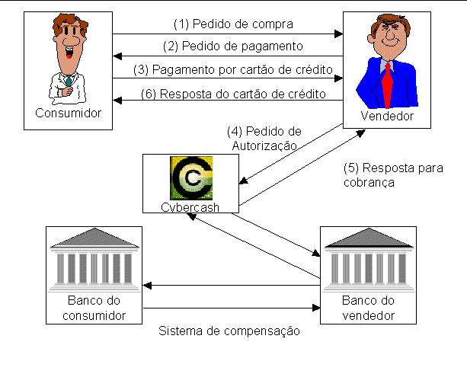

SECURE ELECTRONIC TRANSACTIONS (SET)

O Secure Electronic Transactions (SET) entrou em aplicação em Outubro de 1997 e prevê-se um grande sucesso pois, tem o apoio das maiores empresas mundiais de cartões de crédito: a Visa, a MasterCard, a American Express e construtores informáticos.
O SET garante ao cliente que a empresa que está a oferecer os bens existe na realidade e, por outro lado, garante que o cliente não é apenas mais um pirata com más intenções. O site deverá dispor da chamada “ SET mark”, um selo de segurança que mostra ao consumidor que a loja está homologada pelos provedores de sistemas e pelas empresas que credenciam os pontos de venda. Este selo vai ser atribuído por várias empresas, entre elas, a Microsoft, Compaq, IBM ou Verisign e o preço vai ser variável dependendo do provedor. Quanto maior for o número de empresas a oferecem os serviços, melhor será a qualidade e menor será o custo.
A operação do protocolo do SET consiste numa sequência de mensagens (ver figura abaixo).
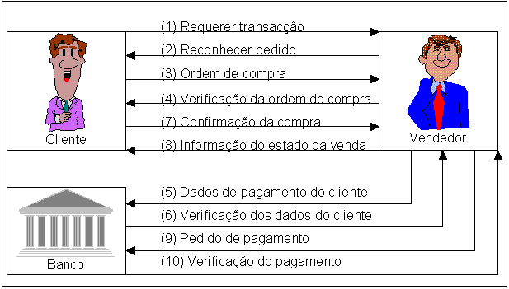

Embora este sistema esteja a ser largamente adoptado pela indústria, ele significa um problema para os bancos. Não estão bem definidos os benefícios para os emissores dos cartões e uma mudança das compras por telefone para as compras por SET pode, significar uma diminuição do lucro dos emissores dos cartões pois, aumenta os custos de ter que adquirir chaves encriptadas.

Para além do Cybercash e do SET, temos ainda o Digicash, First Virtual, Checkfree que servem também de exemplo de empresas que comercializam formas de pagamentos seguros na Internet.

Conclusão

Concluímos dizendo que quando a Internet nasceu, longe estava a ideia que ela serviria, um dia, para fins comerciais. De facto, mesmo após se ter tornado acessível ao mundo universitário e ao público em geral, havia a convicção de que a Internet estava muito longe de possuir potencial para o comércio.
Hoje em dia o sector comercial é uma das maiores atracções de ligação à Internet.
Verificamos que já há um grande número de produtos e serviços à venda na Internet, desde livros, perfumes, etc., e que já existem várias formas de pagamento, como o cartão de crédito, entre outras. Formas essas que levantam o problema da segurança, mas a Microsoft está ampliando os seus esforços para que os consumidores possam realizar os seus pagamentos na Internet, de forma segura.
A sociedade caminha para um mundo onde o relacionamento, tanto ao nível das empresas como dos particulares, se fará cada vez mais por Internet. Assim sendo é de total relevância os aspectos relacionados com a segurança, sigilo e fiabilidade dos procedimentos utilizados no tratamento e comunicação da informação. Por isso, também apresentamos a CYbercash e a SET como formas que algumas empresas comercializam para realizar transacções seguras na Internet.

Bibliografia:

www.rnp.br/newsgen/9911/qos.html
www.andradas.com.br
www.apinfo.com
www.apostilando.com/download

